**LAPORAN PRATIKUM 1**

**Aplikasi Mobile Framework KSI 6A**

**“Pengenalan Dart”**



**Oleh :**

**Fazri Nugraha**

**(6404221108)**

**Dosen Pengampu:**

**Muhammad Ikhsan Wibowo, M.Kom**

**PROGRAM STUDI D4-KEAMANAN SISTEM INFORMASI**

**JURUSAN TEKNIK INFORMATIKA**

**POLITEKNIK NEGERI BENGKALIS**

**2025**

**Praktikum 01**

**(Pengenalan Dart)**

Buatlah laporan praktikum dari hasil codingan yang menampilkan Nama, Umur, Tanggal Lahir dan Asal Sekolah. laporan disajikan kedalam file PDF sesuai dengan standar format penulisan laporan praktikum.

1. **Langkah Installasi Flutter**

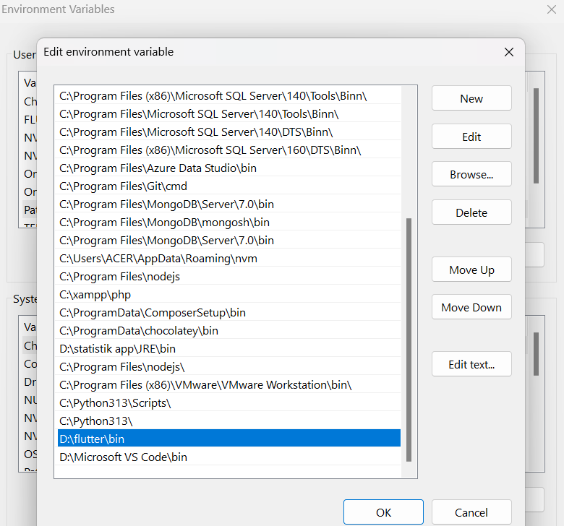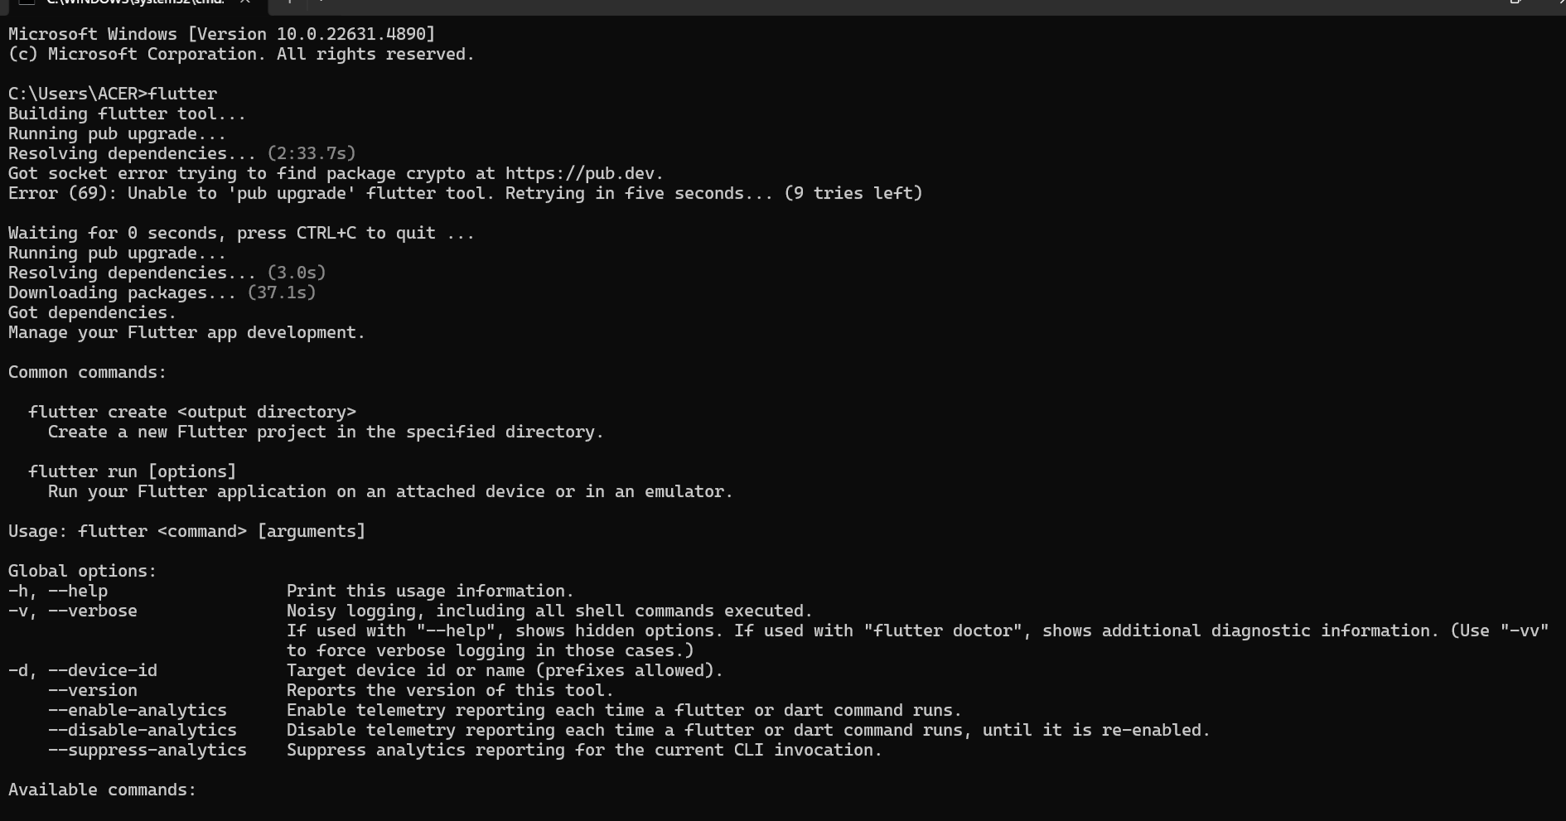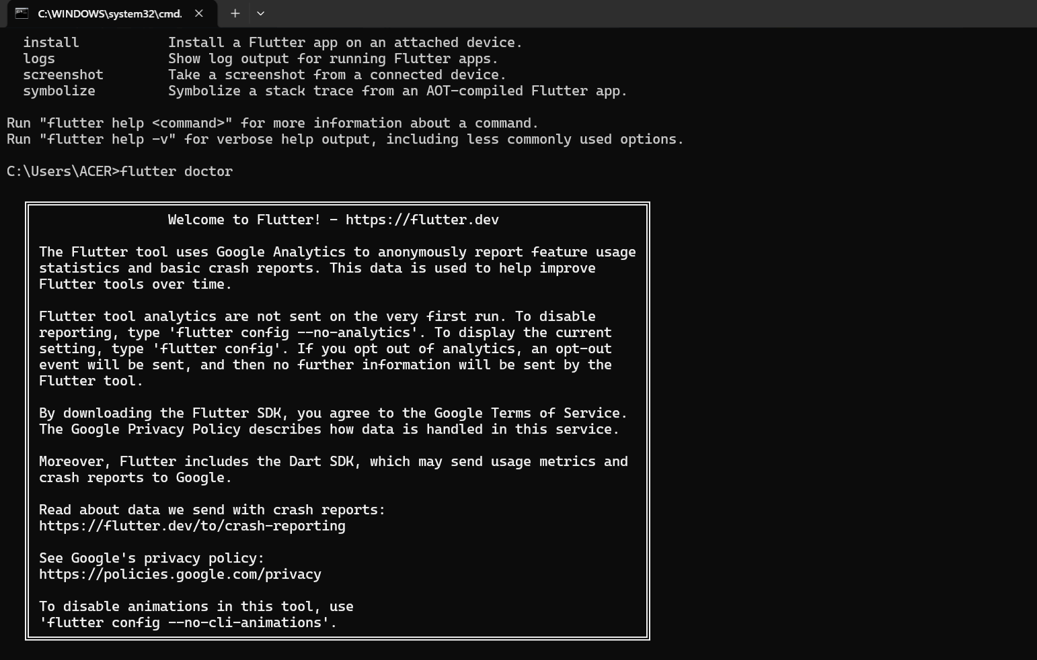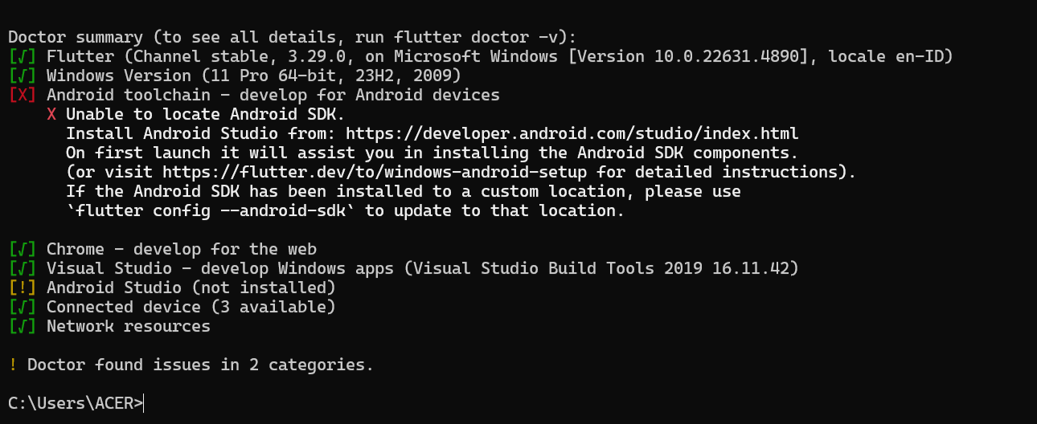

Pada proses instalasi ini saya mengikuti langkah-langkah instalasi pada modul yang di berikan. Namun terdapat masalah karena sistem masih belum mengenali printah flutter, sehingga harus menambahkan path secara manual di environment variables. Dan setelah itu installasi flutter dapat berjalan dengan lancar seperti pada gambar diatas. Setelah prosen intallasi selesai, saya melanjutkan membuat dan menjalankan aplikasi dart pertama yang ada pada modul yang di bagikan.

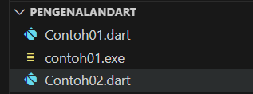

1. **Pengerjaan Praktikum**

Pada langkah pengerjan praktikum ini, langkah pertama yang saya lakukan yaitu membuat file P1_FazriNugraha.dart. Selanjutnya saya membuat scrip coding yang akan menampilkan Nama, Umur, Tanggal Lahir dan Asal Sekolah. Scrip code dan hasilnya dapat dilihat pada gambar berikut.

import 'dart:io';

void main() {

  print('Siapa nama Anda?');

  String? nama = stdin.readLineSync();

  print('Berapa umur Anda?');

  String? umur = stdin.readLineSync();

  print('Kapan tanggal lahir Anda? (DD-MM-YYYY)');

  String? tanggalLahir = stdin.readLineSync();

  print('Di mana Anda bersekolah?');

  String? sekolah = stdin.readLineSync();

  print('\n=== Data Diri Anda ===');

  print('Nama         : $nama');

  print('Umur         : $umur tahun');

  print('Tanggal Lahir: $tanggalLahir');

  print('Asal Sekolah : $sekolah');

}

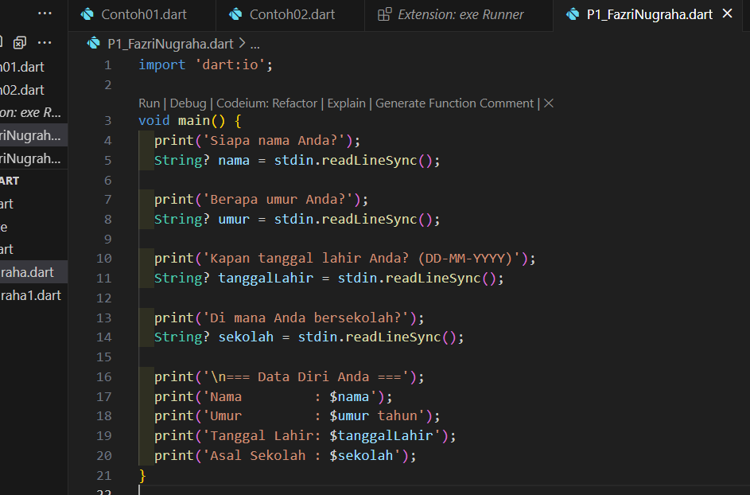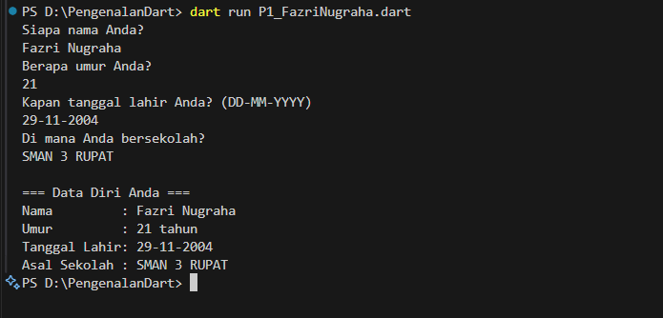

Pada code diatas saya membuat script yang akan menampilkan Nama, Umur, Tanggal Lahir dan Asal Sekolah sesuai dengan contoh scrip code pada file Contoh02.dart pada modul paraktukum yang di bagikan. Dimana untuk type data yang di gunakan semuanya type data string (digunakan untuk merepresentasikan teks).

Perintah *import 'dart:io';* di gunakna untuk mengakses serta membaca input/output. Perintah *void main()* merupakan fungsi utama dalam program Dart. Untu perintah *print('Siapa nama Anda?');* akan menampilkan pertanyan. Perintah *String?* Artinya type data string yang menunjukan nilainya bisa null/kosong. sedangkan *stdin.readLineSync();* di gunakan untuk membaca input dari keyboard. Selanjutnya data input akan di tampilakan kemabali dengan perintah print.

Dan hasil yang di dapatkan dapat di lihat pada gambar diatas, dimana ketika program di jalankan kita dapat mengiputkan nama, umur, tanggal larir, dan asal sekolah, yang kemudia inputan tersebut akan di panggil atau di tampilakan kemabali sesuai dengan input yang di masukan. Pada script ini saya menggunakan perintah print yang dimana pertanyaan dan input akan di tampilkan atau berapa di baris yang berbeda.

Selanjutnya saya mengeksplorasi dengan mengubah perintah print menggunakan perintah stdout.write. Dimana dengan perintah ini hasilnya input akan di tampilakan langsung di sebelah pertanyaan(dalam satu baru), sehingga tampilan lebih rapi. Hasilnya dapat dilihat pada gambar di bawah ini.

import 'dart:io';

void main() {

  stdout.write('Siapa nama Anda? ');

  String? nama = stdin.readLineSync();

  stdout.write('Berapa umur Anda? ');

  String? umur = stdin.readLineSync();

  stdout.write('Kapan tanggal lahir Anda? (DD-MM-YYYY) ');

  String? tanggalLahir = stdin.readLineSync();

  stdout.write('Di mana Anda bersekolah? ');

  String? sekolah = stdin.readLineSync();

  print('\n=== Data DiriAnda ===');

  print('Nama         : $nama');

  print('Umur         : $umur tahun');

  print('Tanggal Lahir: $tanggalLahir');

  print('Asal Sekolah : $sekolah');

}

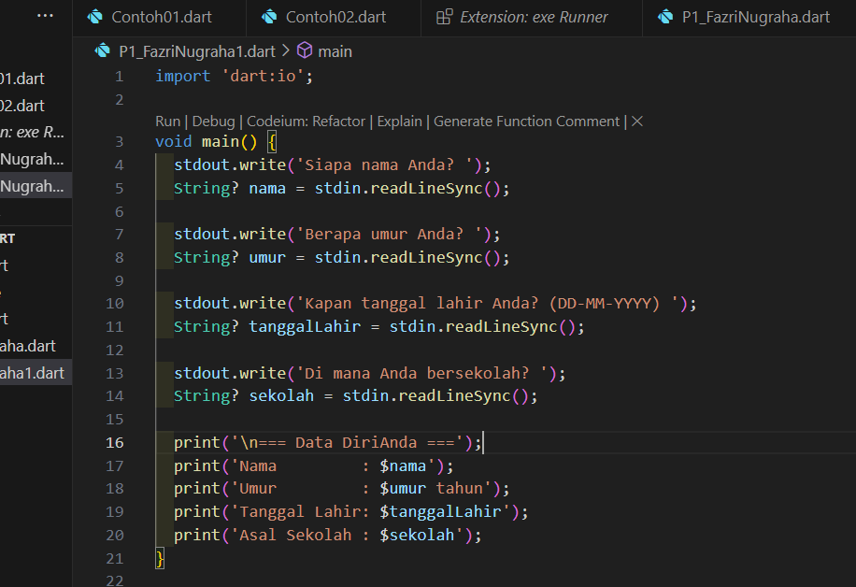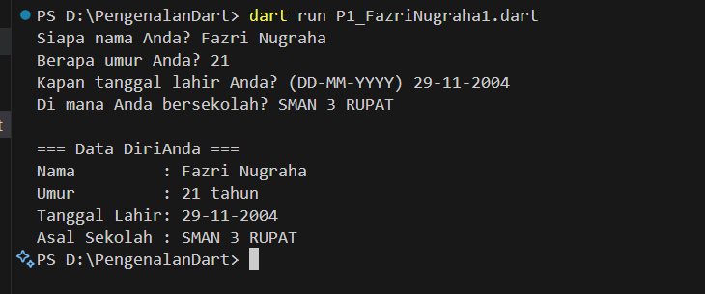

Selanjutnya saya melakukan percobaan dengan mengubah type data umur menjadi *int* dan tanggal lahir menjadi type data *DateTime*(karena di bahasa dart tidak ada type data *date*). Langkah pertama import library untuk memformat tanggal agar lebih mudah dibaca (*import 'package:intl/intl.dart';*). Selanjunya membuat kode yang sama dengan yang di atas, namun hanya mengubah type data untuk umur dan tanggal lahir saja. Untuk umur menggunakan kode

int umur = int.tryParse(stdin.readLineSync() ?? "0") ?? 0;

yang dimana kode ini membaca input umur dari pengguna sebagai string, lalu mencoba mengonversinya ke integer dengan int.tryParse(...). Jika konversi gagal atau input kosong, nilai default yang digunakan adalah 0, sehingga program tetap berjalan tanpa error. Selanjutnya untuk tanggal lahir dengan kode

 DateTime? tanggalLahir;

  try {

    tanggalLahir = DateFormat('dd-MM-yyyy').parseStrict(stdin.readLineSync() ?? "");

  } catch (e) {

    print('Format tanggal tidak valid! Gunakan format DD-MM-YYYY.');

    return;

  }

Yang dimana kode ini akan membaca input tanggal lahir, lalu mencoba mengonversinya menjadi DateTime menggunakan DateFormat('dd-MM-yyyy').parseStrict(...). Jika input tidak sesuai format DD-MM-YYYY, blok catch akan menangkap error, menampilkan pesan kesalahan, dan menghentikan program dengan return;.

**Berikut kode lengkapnya :**

import 'dart:io';

import 'package:intl/intl.dart';

void main() {

  print('Siapa nama Anda? ');

  String nama = stdin.readLineSync() ?? "";

  print('Berapa umur Anda? ');

int umur = int.tryParse(stdin.readLineSync() ?? "0") ?? 0;

  print('Kapan tanggal lahir Anda? (DD-MM-YYYY) ');

  DateTime? tanggalLahir;

  try {

    tanggalLahir = DateFormat('dd-MM-yyyy').parseStrict(stdin.readLineSync() ?? "");

  } catch (e) {

    print('Format tanggal tidak valid! Gunakan format DD-MM-YYYY.');

    return;

  }

  print('Di mana Anda bersekolah? ');

  String sekolah = stdin.readLineSync() ?? "";

  print('\n=== Data Diri Anda ===');

  print('Nama         : $nama');

  print('Umur         : $umur tahun');

  print('Tanggal Lahir: ${DateFormat('dd MMMM yyyy').format(tanggalLahir)}');

  print('Asal Sekolah : $sekolah');

}

**Adapun hanya sebagai berikut :**

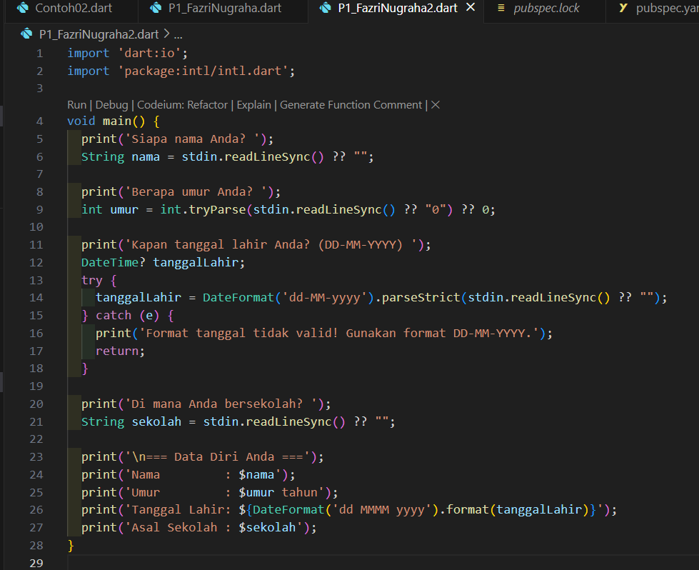

|  |  |
| --- | --- |
| Hasil program berjalan dengan baik. | Hasil program dengan mencoba memasukan nilai string pada input umur, dan hasilnya nilai input umur tersebut menjadi bernilai 0. Karena program akan secara default mengkonversi menjadi 0 jika konversi gagal atau input kosong. |
| Hasil progrma dengan mencoba memasukan bulan yang salah (dimana tidak ada bulan 30), dan hasilnya adalah pesan error bahwa format tanggal tidak valid. |  |

Referensi : <https://api.flutter.dev/flutter/dart-core/String-class.html>

Link repository Github : <https://github.com/Fazrinugraha/Pengenalan-Dart>